**班级动态**

**2025.3.21**

1. 早晨入园

应到29人，实到28人，缺勤人数：1人，缺勤人：王安怡。今天大部分幼儿都能按时来园，能有礼貌地和老师打招呼。

1. 半日活动

阳光和煦、春风拂面，孩子们背上小书包，一起走出园门，走进春天，去草莓园采草莓喽！孩子们一边欣赏着四周的景色，一边与同伴谈论着自己的发现，寻找着春天的足迹，感受春天的气息，探索春天的秘密，在与大自然亲密接触中，处处留下了孩子们快乐的笑声。“走走走走走，我们小手拉小手，走走走走走，一同去郊游……”在欢快的歌声中，孩子们来到了今天的草莓采摘地——满意草莓园。

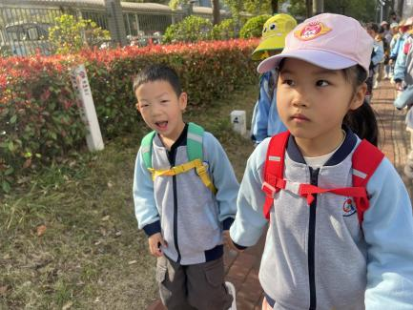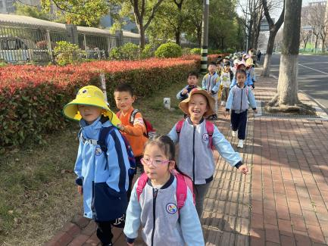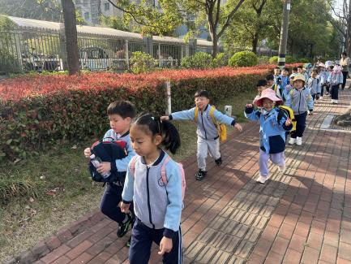

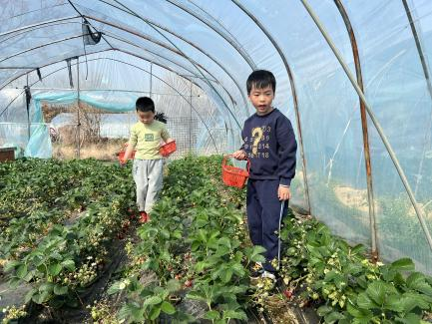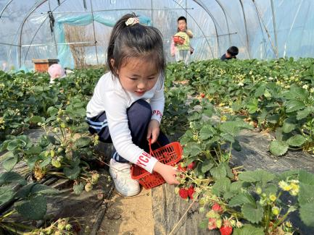孩子们早已按捺不住内心的激动，一个个迫不及待地想采草莓了！一走进草莓棚，一股香甜的气味扑鼻而来。孩子们忍不住感叹道：“好香啊！”弯下腰，瞧一瞧，红彤彤的草莓一丛丛紧挨着根茎，就像一个个红色的小精灵在与小朋友们捉迷藏呢！还等什么？动手采草莓喽！孩子们置身草莓丛中，不时发出感叹：“哇！你看，这个草莓好大呀！”又大又红的草莓让小朋友忍不住流口水了。“这里好多红红的草莓呀！”草莓可真多呀，看得小朋友们眼花缭乱，一时间都不知道先采哪个好。孩子们开心地采摘着、热烈地讨论着，不一会儿，一个个小篮子里就装了又大又红的新鲜草莓。

